КАМ’ЯНСЬКА МIСЬКА РАДА
ВИКОНАВЧИЙ KOMITET
Р I Ш Е Н Н Я
22.03.2017 № 90

Про затвердження дислокацій місць
для здійснення сезонної виїзної
(виносної) торгівлі в місті

Розглянувши лист директора комунального підприємства Кам’янської міської ради „Благоустрій” Мошни Є.В. (вх. від 01.02.2017 №13-21/15), відповідно до рішення міської ради від 29.07.2016 №266-09/VII
„Про затвердження Порядку розміщення засобів пересувної дрібнороздрібної торговельної мережі та сфери послуг на території м.Кам’янське”, керуючись
ч.6 ст.59 Закону України „Про місцеве самоврядування в Україні”, виконавчий комітет міської ради
ВИРІШИВ:
1. Затвердити дислокації місць для здійснення сезонної виїзної (виносної) торгівлі в місті по:
- проспекту Свободи в районі кафе „Камелія” (додаток 1);
- проспекту Перемоги в районі будинку №59 (додаток 2).
2. Контроль за виконанням цього рішення покласти на першого заступника міського голови з питань діяльності виконавчих органів міської ради Чернишова О.А.

Міський голова А.Л.БІЛОУСОВ
Додаток 1
до рішення виконавчого комітету
міської ради
від 22.03.2017 №90

ДИСЛОКАЦІЯ
місць для здійснення сезонної виїзної (виносної) торгівлі по проспекту Свободи в районі кафе „Камелія”

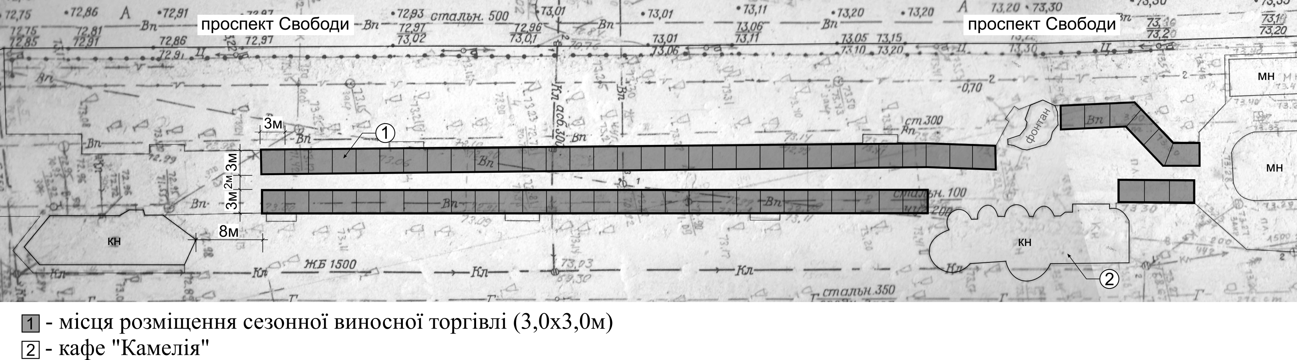
Заступник міського голови
з питань діяльності виконавчих органів
міської ради, керуючий справами
виконавчого комітету міської ради Т.Ж.Завгородня
Додаток 2
до рішення виконавчого комітету
міської ради
від 22.03.2017 №90

ДИСЛОКАЦІЯ
місць для здійснення сезонної виїзної (виносної) торгівлі
по проспекту Перемоги в районі будинку №59

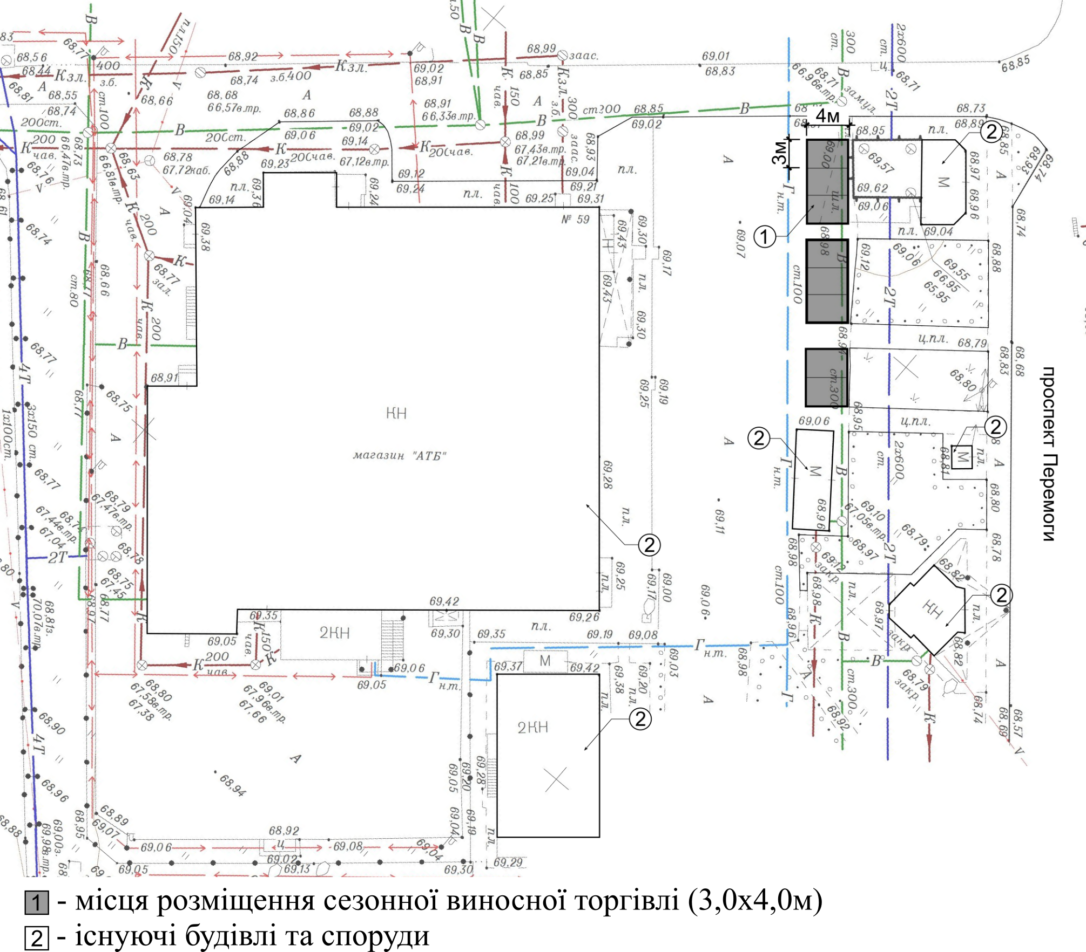

Заступник міського голови
з питань діяльності виконавчих органів
міської ради, керуючий справами
виконавчого комітету міської ради Т.Ж.Завгородня

